MEJORAMIENTO DE LA EXPRESION ORAL Y ESCRITA EN INGLES.

LEARNING ENGLISH WITH THE SOCIAL NETWORKS

Investigadores:
Alejandro Contreras Cárdenas
Bryan Steven Guerrero Carvajal
Norma Isabel Meneses Rozo
Mariana Fernanda Parra Jáuregui
Juliet Alejandra Rico Moreno
Depny Alejandra Rivera Duque
Elkin Sebastián Jaimes Vera
Heidy Liseth Parra Jaimes
Adriana Lucia Flórez Monsalve.

Co Investigadores
Genis Emilse Navarro Gómez

Institución Educativa Bethlemitas Brighton
Pamplona

- CONTENIDO DEL DOCUMENTO
La Gobernación del Departamento Norte de Santander, a través de la Secretaría de Educación Departamental y en convenio con la Corporación Unificada Nacional de Educación Superior CUN y la Universidad Francisco de Paula Santander, buscando el talento humano en la Institución Educativa Bethlemitas Brighton a través de la implementación de la investigación como estrategia pedagógica (IEP), con el fin de generar competencias científicas y tecnológicas en nuestros estudiantes y maestros llevándolos a culturizar lo virtual y digital orientado al desarrollo regional e institucional. Es por esto que llegó a nuestra institución en el mes de Octubre del 2014, el asesor de línea Eder Yohany Torres Rivero iniciando la etapa de inscripción, socializando los detalles del Proyecto Enjambre lo cual nos llevaría a recolectar evidencias correspondientes a esta primera etapa.
En el aula de clase se procedió a exponer la idea a algunos estudiantes del grado cuarto de primaria, quienes se motivaron a participar desde el área de inglés en esta propuesta planteada por la Gobernación del Departamento.
De esta manera nació la idea de desarrollar el primer taller el cual consistía de la bitácora No 1 en la inscripción del grupo al sistema con todos los datos de cada uno de los integrantes. En el mes de Enero se procedió con la aplicación de instrumentos de diagnóstico y la entrega de las bitácoras 1, 2, y 3 para dar inicio al proceso de investigación, ingresándolas al sistema virtual de la Comunidad Enjambre. Seguidamente se continuó con la etapa de Indagación, diseñando la trayectoria del recorrido que se iba a trazar para nuestra investigación, la estructuración del presupuesto y el cronograma de actividades cumplidas en su totalidad en el desarrollo de las bitácoras 4 y 6; además se recibió capacitación para todos los docentes de nuestra institución por parte de la CUN y de la Universidad Francisco de Paula de Santander. Se conformó el comité veedor municipal por la contraloría, se asignaron la mitad de los recursos el 8 de octubre y actualmente estamos en bitácora 7 “Reflexión de la Trayectoria de Indagación” y presentación de Informe para la Feria Municipal.

Introducción

La exigencia de la pedagogía actual se enmarca dentro del idioma extranjero inglés; permitiendo a los estudiantes ingresar dentro de un contexto bilingüe e informático; es decir, cuando se hace referencia al área inglés dentro del aula de clase, se debe tener en la cuenta metodologías competentes que conlleven al estudiante a la adquisición de un idioma que le permitirá adentrarse al mundo informático y de las tecnologías modernas.

En ocasiones, es difícil asegurar que el estudiante aprenda y se interese por un idioma ajeno a su contexto; pero es deber del maestro asegurar el alcance de una enseñanza bien estructurada y de un aprendizaje valioso. Es por esto que la filosofía Bethlemitas, ofrece una educación de calidad inclusiva, fundamentada en principios éticos, científicos, investigativos y participativos.
Haciendo referencia a lo anterior, el proyecto de investigación en el área de Ingles, asumió como referencias algunas tesis de investigación, y estudios realizados a nivel local, regional, nacional e internacional.
En el entorno local La Institución Educativa al iniciar el año escolar realiza una prueba diagnóstica a los estudiantes en cada una de las áreas estableciendo los logros y dificultades en competencias Básicas, a partir de lo cual se establecen, las estrategias de aprendizaje, en las que se requiere un mayor énfasis para la solución de las deficiencias en el proceso de formación.
Los resultados obtenidos en pruebas externas como: Pruebas SABER 11 y pruebas saber para grados terceros, quintos, y novenos son un parámetro que miden el desempeño de los estudiantes durante antes y después de cada proceso en sus diferentes eventos culturales, curriculares y extracurriculares; evidenciando dificultades en las habilidades, aptitudes, actitudes y competencias comunicativas.
El plan de estudios de la Institución está diseñado según los parámetros establecidos por el MEN y Secretaría de Educación Departamental, y responde en gran medida a las necesidades y expectativas de los estudiantes y de la comunidad local.
A nivel municipal se ha establecido convenio con la Universidad de Pamplona facultad Ciencias de la Educación, departamento de Lenguas Extranjeras Ingles- Francés; quien nos brinda asesoría, orientación y acompañamiento con docentes en formación durante el año escolar.
En el ámbito Municipal tenemos las tesis de grado en la Universidad de Pamplona a cerca de “Aprendizaje de una Segunda Lengua Extranjera” fortalecidos en las Cuatro habilidades Comunicativas: Reading, Listening, Speaking, and Writing.
A nivel nacional la tesis denominada “Como aplicar las Tics en el aula en la asignatura del inglés”
EL USO DE BLOGS, WIKIS Y REDES SOCIALES EN LA ENSEÑANZA DE LENGUAS de Juan Carlos Araujo Portugal; Escuelas Oficiales de Idiomas (EOI), los centros educativos españoles que imparten las enseñanzas especializadas de idiomas.
En el contexto internacional la tesis de doctorado de Redes sociales en contextos de enseñanza de lengua inglesa a nivel pre-universitario Prejuicios y realidad Pace, Liliana Elisabet Colegio Nacional Rafael Hernández Modelo uno a uno: perspectivas, análisis y experiencias con jóvenes en la educación media.
Para el desarrollo de esta investigación basada en el fortalecimiento de las habilidades comunicativas del inglés, desde las redes sociales le permite al estudiante hablar, leer, escribir y escuchar, explorando, conociendo y transformando la realidad a la vez que facilita el desarrollo integral y armónico del aprendizaje de una segunda lengua extranjera inglés. .
La Enseñanza de un segundo idioma extranjero debe estructurarse en torno a cuatro aprendizajes fundamentales, que en el transcurso de la vida serán para cada persona, en cierto sentido, los pilares del conocimiento: “Aprender a conocer, es decir, adquirir los instrumentos de la comprensión; aprender a hacer, para poder influir sobre el propio entorno; aprender a vivir juntos, para participar y cooperar con los demás en todas las actividades humanas; por último, aprender a ser, un proceso fundamental que recoge elementos de los tres anteriores.
Es así, que el propósito de la enseñanza de una lengua extranjera, en la Institución Educativa Bethlemitas Brighton, ayuda a contribuir con el aprendizaje de los estudiantes; de manera que sirva como medio fundamental de comunicación y sensibilización a través de las habilidades comunicativas que orientan el desarrollo de la creatividad y desempeño personal
Una de las de las razones que nos motivaron a participar en el proyecto enjambre fue el incentivar la labor del docente, para que continúe el proceso de formación en la enseñanza de un idioma extranjero, contribuyendo al desarrollo de competencias básicas en los estudiantes; utilización de pocos espacios, recursos económicos, material didáctico disponible, para producir experiencias significativas al interior de las aulas de clase y motivar a los jóvenes estudiantes de la Sede Afanador a despertar sus habilidades y aptitudes, en el aprendizaje de una lengua extranjera que les permitirá enriquecer su proceso de formación integral y obtener una mejor calidad de vida.

Conformación del grupo de investigación

El proceso para conformar el grupo de Investigación, se debió al diagnóstico realizado mediante la observación directa de la población estudiantil de la Sede Afanador y Cadena de la Institución Educativa Bethlemitas Brighton, de los grados quintos 01, 02, y 03 en donde se detectó que los niños poseen habilidades y destrezas para el aprendizaje del inglés. Aprender un idioma puede ser una actividad muy divertida, pero a la vez puede ser frustrante. El aprendizaje de un idioma es un largo proceso donde se van sorteando dificultades a la vez que se va incorporando mucho conocimiento.
Por eso es importante ayudar y acompañar a los niños sin presionarlos. A través de las herramientas tecnológicas encontramos sus ventajas; el vocabulario, las estructuras gramaticales y las expresiones propias de las frases que se expresan de manera natural.
El grupo de investigación “Learning English with The Social Networks”, es un grupo de niños del grado quinto 02 y 03 entre las edades de 9 y 11 años, su nombre y logotipo se relacionan con la pregunta orientadora en este proceso. Por lo tanto, los niños que hacen parte de este grupo de investigación, tienen capacidades, habilidades, actitudes y aptitudes para entrar en el amplio y bello mundo de la investigación y el conocimiento, explorar en él, maravillarse y beneficiarse de todas sus bellezas y bondades

A continuación relaciono los integrantes del Grupo de investigación “LEARNING ENGLISH WITH THE SOCIAL NETWORKS” de la Institución Educativa Bethlemitas Brighton, del municipio de Pamplona.

No. | NOMBRES Y APELLIDOS | EDAD | GRADO | ROLE
1. | ALEJANDRO CONTRERAS CARDENAS | 10 | 5-02 | Estudiante investigador
2. | ADRIANA LUCIA FLOREZ MONSALVE | 11 | 5-02 | Estudiante investigador
3. | BRAYAN STEVEN GUERRERO CARVAJAL | 11 | 5-02 | Estudiante investigador
4. | NORMA ISABEL MENESES ROZO | 11 | 5-02 | Estudiante investigador
5. | MARIA FERNANDA PARRA JAUREGUI | 11 | 5-02 | Estudiante investigador
6. | HEIDY LISETH PARRA JAIMES | 11 | 5-02 | Estudiante investigador
7. | ELKIN SEBASTIAN JAIMES VERA | 11 | 5-02 | Estudiante investigador
8. | JULIET ALEJANDRA RICO MORENO | 11 | 5-02 | Estudiante investigador
9 | DEPNY ALEJANDRA RIVERA DUQUE | 11 | 5-03 | Estudiante investigador
10. | GENIS EMILSE NAVARRO GOMEZ | DOCENTE CO-INVESTIGADORA.

FOTOGRAFIA GRUPO DE INVESTIGACION
“ LEARNING ENGLISH WITH THE SOCIAL NETWORKS”

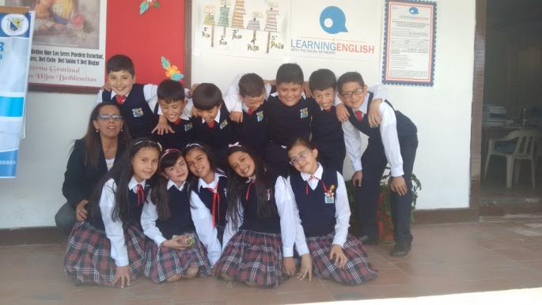

Feria escolar. Presentación del grupo ante la comunidad educativa
MAYO 2015
LOGO

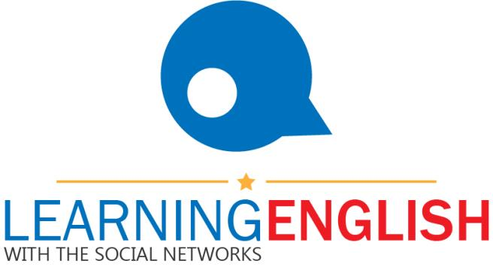
Diseño realizado por la plataforma enjambre.

LA PREGUNTA COMO PUNTO DE PARTIDA

En la primera semana del mes de febrero del año 2015, se realizó el Taller de la Pregunta con el acompañamiento del Ingeniero José Mendoza designado asesor para nuestra institución en los cinco proyectos que actualmente tiene nuestra comunidad educativa. En esta etapa se hizo el proceso de selección de la pregunta que orientará el desarrollo del proyecto de investigación en el área de inglés. “EL MEJORAMIENTO DE LA EXPRESSION ORAL Y ESCRITA DEL INGLES A TRAVES DE LAS REDES SOCIALES”
Es importante tener en cuenta que la pregunta es el elemento más importante de la investigación, independientemente del enfoque metodológico con el cual se aborde. Ella es el camino que nos lleva a encontrar las respuestas tanto al inicio de la investigación como al final de la misma. Todo conocimiento y saber se inicia con una pregunta, porque en ella nos detenemos y buscamos soluciones a lo cuestionado.es por ello que en el momento del taller realizado, surgieron en mi mente muchas ideas de plantearles a los niños a través de interrogantes en ingles.
Los niños del grado quinto motivados por mejorar el aprendizaje del idioma ingles a través de las redes sociales iniciaron el proceso de la pregunta. En clase se dio el tema de los Questions Words. (Palabras Preguntas) se escribieron en el tablero en inglés con sus respectivos significados en español. What. Qué?, Cuál?; Where. Dónde?; When. Cuándo?; How. Cómo? Why. Por qué?
Who. Quién? Etc.
Para seleccionar la pregunta, cada uno de los niños redactaron sus respectivos interrogantes;
Partiendo de ahí, se llevó a los niños a cuestionarse, cada uno de ellos utilizaron las palabras preguntas en español con respecto al aprendizaje del inglés. Se hizo la socialización en el grupo Ellos propusieron las siguientes cinco mejores preguntas:
- Cómo vamos a aprender las palabras?
- Cuantas palabras preguntas vamos a aprender?
- Cuando aprendemos a escribir palabras?
- Por qué es importante aprender inglés?
- Cuál es la diferencia entre el inglés y el español?
Por qué las palabras preguntas; What, Where, When, Who, Which, pueden ayudar a mejorar la escritura, la pronunciación y la escucha a través de las redes sociales en los estudiantes del grado quinto de la básica primaria de la institución educativa Bethlemitas Brighton en el Municipio de Pamplona, Norte de Santander? Fue la seleccionada para iniciar el proyecto de

Investigación en el área de inglés.
Se logró la meta final que era permitir a los estudiantes descubrir su interés por el aprendizaje de un idioma extranjero, ya que en la básica primaria no hay un docente especialista en el área que los motive y los lleve a descubrir lo importante y fácil que es aprender otro idioma, a pesar de las dificultades que se presentan para que ellos tengan al menos una hora de clase se espera el apoyo por parte de la comunidad en general para que los niños de la básica primaria tengan de manera regular la docente especialista en el área. Esto los lleva a reflexionar y a iniciar investigación de una manera divertida y muy comprometida con la institución.

EL PROBLEMA DE INVESTIGACIÓN

La problemática surge como iniciativa de un grupo de estudiantes de la Institución Educativa Bethlemitas Brighton quienes quieren demostrar que a través del buen uso de las redes sociales como: Facebook, Twitter, Messenger, Instagram, Skype y de diversos programas como Duolingo, British Council, Web 2,0, etc. Los niños del grado quinto de la básica primaria de la sede Afanador y Cadena pueden lograr aprender un segundo idioma extranjero y mejorar la escritura, la pronunciación y la escucha del mismo; los cuales presentan dificultades en el logro de estos desempeños a pesar de que tienen capacidades suficientes pero no cuentan con los recursos, las herramientas tecnológicas y principalmente con la conexión en la red.
Es necesario desde el área del Inglés y con el uso adecuado de las redes sociales fortalecer y orientar un aprendizaje- enseñanza en donde la exigencia de la pedagogía actual se enmarca dentro del idioma extranjero inglés; permitiendo a los estudiantes ingresar dentro de un contexto bilingüe e informático; es decir, cuando se hace referencia al área inglés dentro del aula de clase, se debe tener en la cuenta metodologías competentes que conlleven al estudiante a la adquisición de un idioma que le permitirá adentrarse al mundo informático y de las tecnologías modernas.
En ocasiones, es difícil asegurar que el estudiante aprenda y se interese por un idioma ajeno a su contexto; pero es deber del maestro asegurar el alcance de una enseñanza bien estructurada y de un aprendizaje valioso.
Este proyecto está orientado a incentivar a los estudiantes de la institución Educativa Bethlemitas Brighton sede Afanador y Cadena, grado quinto de la básica primaria sector Urbano estrato uno y dos, localizado en-------------- por el gusto en el aprendizaje de una lengua extranjera, Inglés y por el buen uso de las redes sociales con sus compañeros del grado y estudiantes de nuestro país y de otros países; con el objetivo de aumentar en ellos nuevos vocablos, expresiones y frases a través de las Tics en las redes sociales como Messenger, Facebook, e-mail, páginas blog, páginas web, que sientan satisfacción por el avance obtenido en las competencias logradas a través de los estándares en inglés y logren vencer las dificultades del aprendizaje en el idioma. El resultado final debe ser entonces, un buen uso de las estructuras gramaticales de la lengua tanto en forma oral como en la forma escrita; y un buen uso de las redes sociales. Debido a lo anteriormente analizado, se ha identificado que los problemas más relevantes al momento de aprender inglés se involucran con la habilidad oral de los estudiantes. Por eso, este proyecto se enfoca a resolver las siguientes problemáticas:

- ¿Cómo involucrar a los estudiantes del grado quinto en el aprendizaje del inglés en los procesos educativos suscitados al interior del aula a través de un medio eficaz y eficiente que los motive hacia su apropiación?
- ¿Es importante el uso de la tecnología para la formación académica de los estudiantes?
- Qué herramientas pedagógicas muestran impacto y representan utilidad en el aprendizaje de conocimientos para los estudiantes del grado Quinto de este contexto educativo?

2. SEGUNDA PARTE DEL CONTENIDO

TRAYECTORIA DE LA INDAGACION:

La Trayectoria de Indagación, es la segunda etapa del proyecto de investigación en donde se establecen las estrategias metodológicas indispensables para la solución del problema, a través de una ruta a seguir la cual fue diseñada por el grupo y un cronograma establecido para cada uno de los momentos del proceso, pero con un margen de adaptación posible por si fuere necesario anexar algunas actividades en el transcurso de la ejecución de la investigación.
Es por esto que el presente proyecto se enfoca en la habilidad oral y escrita en inglés a través de las redes sociales, debido a que la interacción tanto con el docente como con estudiantes es de vital importancia para que se desarrolle una expresión del lenguaje inglés adecuada porque si no se práctica constantemente, entonces, no se podrá adquirir de manera eficaz el idioma. Al practicar, tanto el docente como el estudiante pueden notar las altas y bajas del lenguaje, se hacen notorios los errores cometidos más comunes y de ahí se puede empezar a diseñar una estrategia que ayude a solucionar dichos problemas.
Con la introducción de las TIC, la metodología que estaba centrada sólo en el docente giró hacia el alumno. La construcción del conocimiento conlleva una gran ventaja gracias a la gran variedad de herramientas que se pueden encontrar en internet como lo son: las webquests, blogs, wikis, redes sociales, etc. Estas herramientas se convierten en valiosas cuando son bien aplicadas al proceso de enseñanza – aprendizaje.
Teniendo en cuenta lo anterior, el método de investigación utilizado en este proceso es el enfoque significativo para lo cual nos apoyaremos en el diseño de estrategias de trabajos cooperativos y colaborativos. Este diseño permitió a los estudiantes del grado quinto de la sede Afanador y Cadena, trabajar en equipo, observar, comprender e interpretar sus inquietudes, concepciones, actitudes y desempeños frente al trabajo colaborativo mediado con las TIC por parte de la comunidad a investigar. La estrategia utilizada para el desarrollo de este proyecto, se basó en el trabajo colaborativo, y cooperativo. El Aprendizaje Cooperativo se caracteriza por un comportamiento basado en la cooperación, esto es: una estructura cooperativa de incentivo, trabajo y motivaciones, lo que necesariamente implica crear una interdependencia positiva en la interacción alumno-alumno y alumno-profesor, en la evaluación individual y en el uso de habilidades interpersonales a la hora de actuar en pequeños grupos. El trabajo en grupo permitió que los alumnos se unieran, se apoyaran mutuamente, que tuvieran mayor voluntad, consiguiendo crear más y que se cansaran menos... ya que los esfuerzos individuales articulados en un grupo cooperativo cobran más fuerza.
El tipo de población al que se dirigió el trabajo está entre los estratos cero(1) y dos (2), con familias disfuncionales, características particulares de los puntos de origen de los barrios periféricos, veredas aledañas y municipios circunvecinos, lo que conlleva a orientar la investigación teniendo en cuenta las necesidades generales de la comunidad educativa desde el área del Inglés, esto ha permitido de una u otra forma la integración y el trabajo colaborativo de estudiantes, directivos, padres de familia y grupo de investigación, durante todo el proceso desarrollado.
Dentro de las actividades programadas que se desarrollaron en este proceso están, la creación de los diferentes correos de los estudiantes objeto de estudio, las creaciones del Facebook, compartir en la página de la comunidad enjambre, registro en Duolingo, el desarrollo del festival TALENT SHOW de nuestra institución, La participación del Role Play en la Escuela Normal Superior, participación del Song Festival del colegio Seminario Menor Santo Tomás de Aquino. las cuales se desarrollaron con la participación de los estudiantes de secundaria de la Sede Afanador de la Institución Educativa Bethlemitas Brighton.
Recorrido de la trayectoria de indagación:
Durante la etapa de exploración se realizaron diferentes actividades, como conformación e identificación del grupo, realización del diagnóstico, sistematización de la información por el docente investigador y se llevaron a cabo varias reuniones con el ingeniero asesor para motivar y orientar el proceso a seguir durante la ejecución. Siguiendo los parámetros establecidos por los organizadores del proyecto, también se realizaron reuniones permanentes de asesoría y capacitación por parte de la CUN a los docentes en diferentes áreas del conocimiento.
Las actividades programadas se realizaron junto con los estudiantes investigadores, de una manera responsable, cada uno de ellos asumió el rol que le correspondía en ellas, en la salida de campo a la universidad de Pamplona mostraron mucha madurez y compromiso, entrevistaron a docentes, estudiantes, administrativos, en la aplicación de las encuestas a la población objeto, dieron sus propias conclusiones demostrando sus capacidades en el trabajo; en el registro de la misma población objeto a las redes sociales y a los programas de Duolingo y Brithish council tuvieron oportunidad de interactuar con esta población objeto de estudio de nuestra investigación. Esto demuestra que todos los estudiantes de la básica primaria del grado quinto de la Sede Afanador de la Institución Educativa Bethlemitas Brighton, están motivados, y orientados por la docente del área de Inglés, con la practicante de la universidad de Pamplona del último semestre de Lenguas Extranjeras Ingles, las docentes titulares de los grados quintos 01, 02, y 03 los cuales estamos comprometidos a mejorar en todo el sentido de la palabra las habilidades y aptitudes de cada uno de ellos, a través de sus desempeños durante el año escolar; de esta manera se lleva a fortalecer el bilingüismo y a mejorar la calidad del aprendizaje del idioma ingles dándoles a los estudiantes los espacios oportunos en el proceso para que descubran sus potencialidades enriqueciendo su proceso de formación cognitiva, contribuyendo a la calidad de la educación en nuestra institución.

Fotografías de la Etapa de Exploración. .

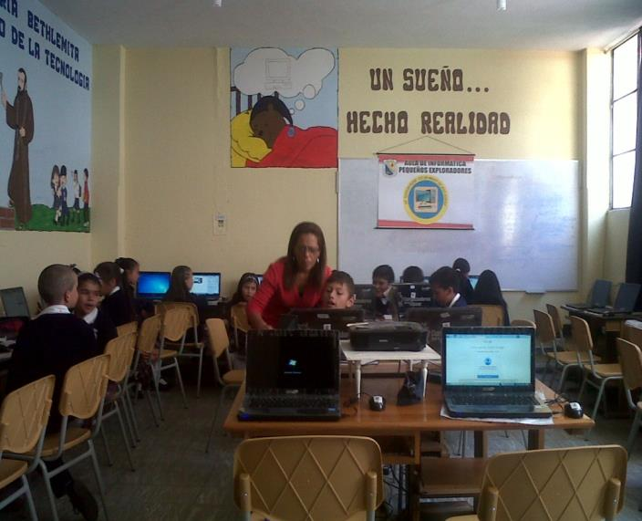
Grupo de estudiantes seleccionados para el proyecto de investigación. Proceso de registro al correo electrónico, y al Facebook, Octubre 2014. Sede Principal de Brighton.

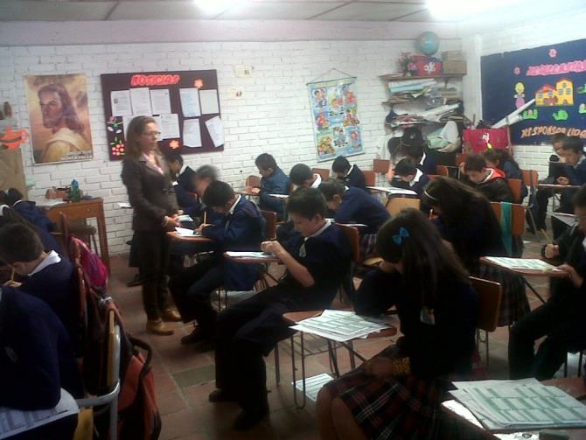

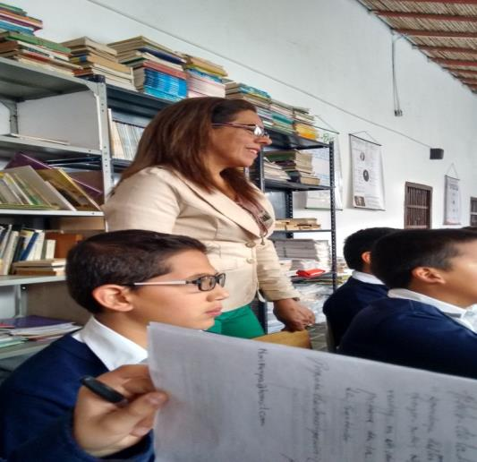
Aplicación de la encuesta a los estudiantes población objeto grado Quinto 01. Enero 2015

Proceso de elaboración de la pregunta en la Biblioteca sede Afanador febrero 2015

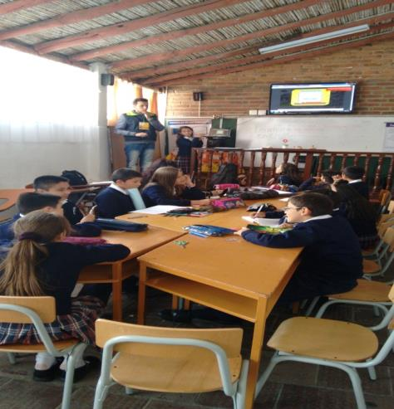

Acompañamiento con el Ingeniero José Mendoza, explicación de las bitácoras 1, 2, y 3 y socialización de la plataforma comunidad enjambre Marzo 2015.
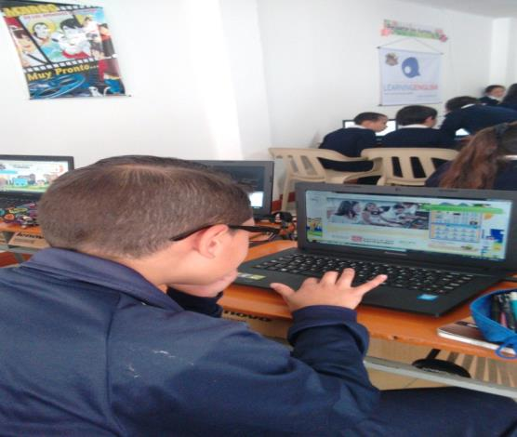

socialización con la plataforma de la comunidad enjambre grupo de investigación Revisión de los datos de cada uno de los estudiantes investigadores Mayo 2015

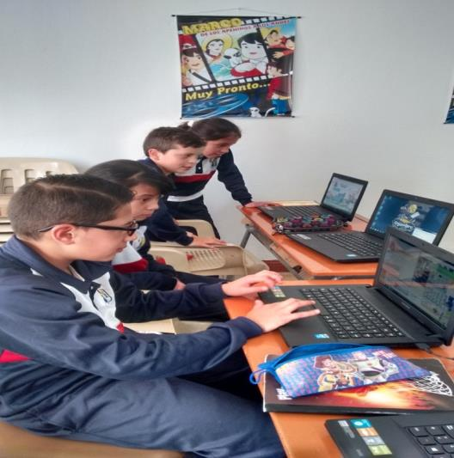

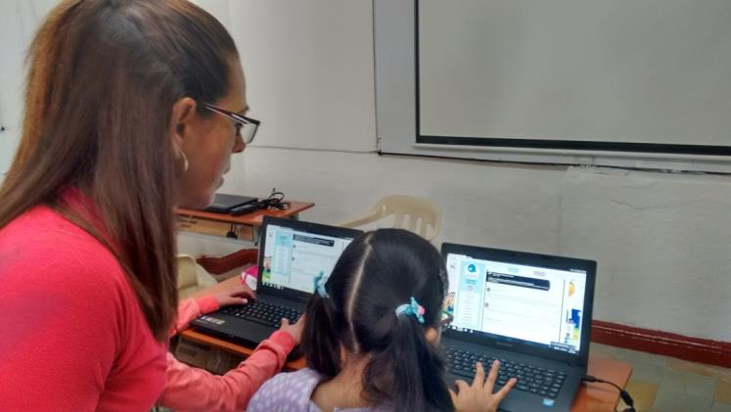
Participación en la Plataforma comunidad enjambre: muro, grupo de investigación, foros, Junio 2015

Creación y participación del foro en la comunidad enjambre en el grupo de investigación “Learning English with The Social Networks” julio 2015.

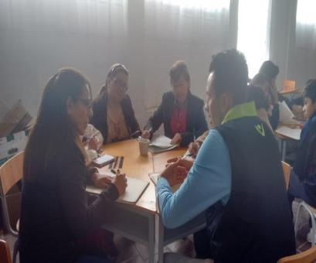

Asesorías con el Ingeniero José Mendoza y las docentes investigadoras de la Institución Educativa Bethlemitas Brighton. Bitácoras 4, y 6 Julio 2015
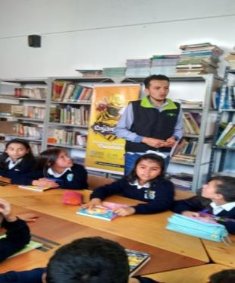

Acompañamiento del ingeniero José Mendoza con el grupo de investigación Learning English with The Social Networks, Estado del Arte. Julio 2015

.

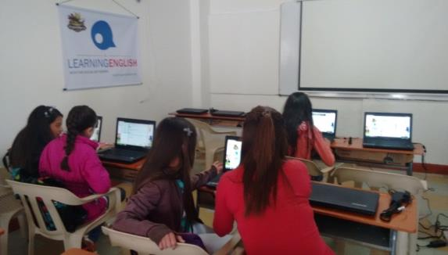

Subidas de marcadores, fotos al muro, creación de perfiles de cada uno de los niños investigadores en horas extra clases Agosto 2015 Plataforma de la Comunidad Enjambre.

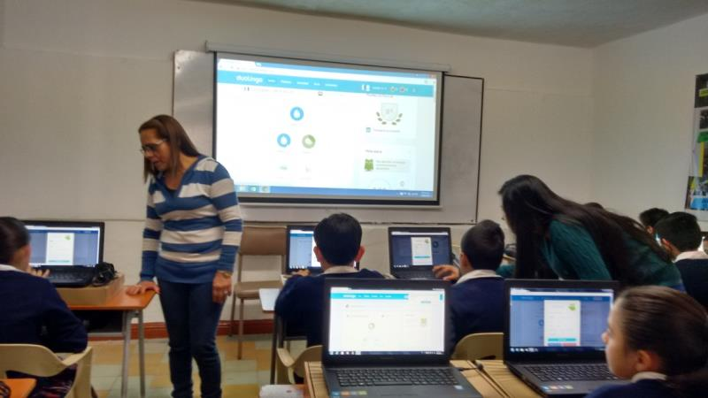

Acompañamiento de la docente investigadora y la docente en formación Natalia Villamizar, socializando la página de DUOLINGO. Agosto 2015

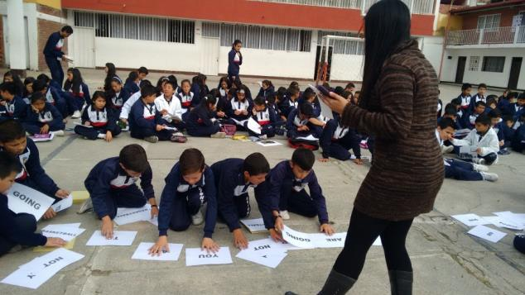

Participación del proyecto Learning English en la Feria Institucional con la comunidad Bethlemitas Brighton. Julio 2015
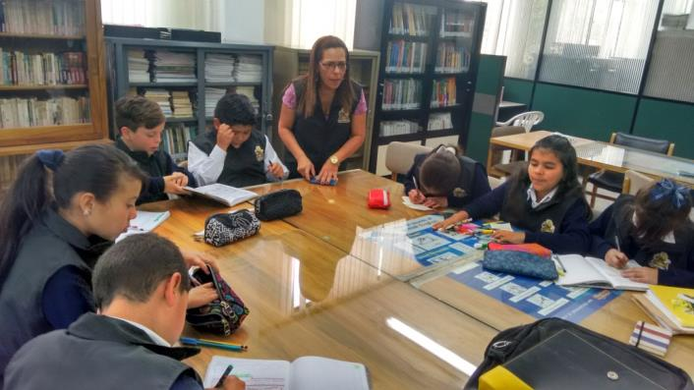

Biblioteca del Departamento de Lenguas Extranjeras de la Universidad de Pamplona, conociendo acerca de las tesis o investigaciones en el área del inglés. Octubre 2015

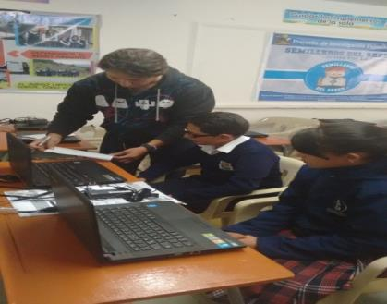

Acompañamiento a los estudiantes investigadores por parte del Asesor Luis Carlos Ríos en la bitácora 6.2 y 7 Octubre 2015
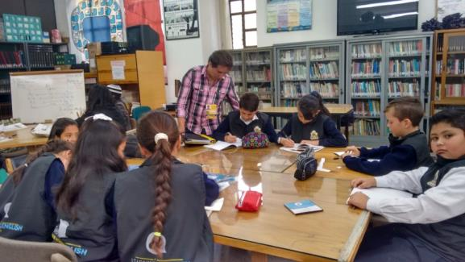

Dándole los últimos retoques a las preguntas para la entrevista al docente universitario Gonzalo, a las estudiantes y a la docente asistente nativa. Octubre 2015

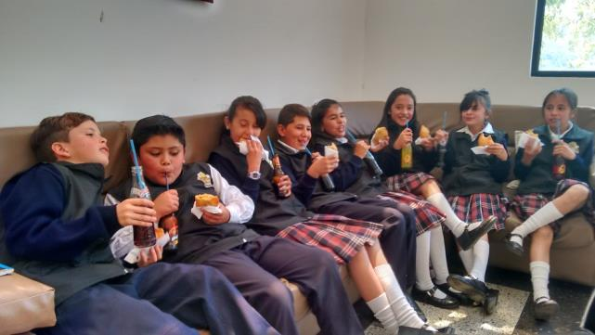

Compartiendo un refrigerio con los niños investigadores en la cafetería del Departamento de Lenguas Extranjeras de la Universidad de Pamplona. Octubre 2015

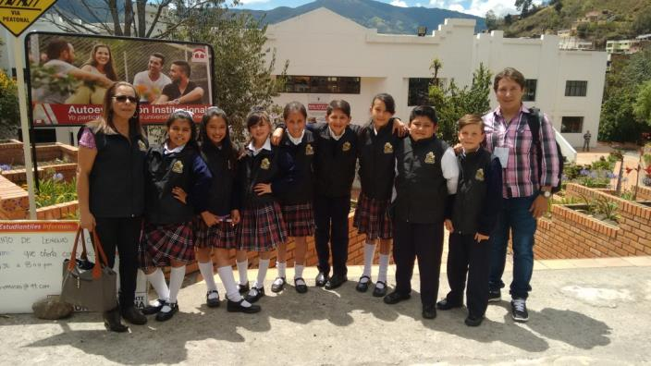

Aquí estamos terminando la jornada de la salida de campo en compañía de nuestro asesor Luis Carlos Ríos, Biblioteca de la Universidad de Pamplona. Octubre 2015.

Reflexión/Análisis de resultados

Podemos resaltar en gran parte del proceso, al grupo de investigación Learning English quienes han vivenciado desde el momento que se formuló la pregunta, cada segmento entregado paso a paso, los llevo a reflexionar en el uso diario que ellos mismos le dan a las redes sociales y como el inglés es importante en el diario vivir. Resaltar la dedicación, el ánimo, la comprensión por parte de los padres de familia apoyando a sus hijos en este arduo y exigente proceso de investigación. Sin ellos no hubiésemos logrado reconocer las capacidades que estos pequeños tienen al momento de investigar. Toda la comunidad educativa Bethlemitas Brighton acompañó a cada uno de los docentes involucrados en la investigación; reconociendo que sin investigar no podemos avanzar en nuestra labor educativa; ya que a través de ella, podemos estimular más el pensamiento crítico de nuestros estudiantes, se les ofrece mejores condiciones para un aprendizaje cooperativo, hace del estudiante un aprendiz más activo, estimulando su intelecto a fomentar un estilo de aprendizaje más libre y autónomo.

FORTALEZAS :
- Apoyo y comprensión de los padres de familia de los niños investigadores.
- Motivación de los pequeños investigadores por cumplir cada proceso en cada una de las bitácoras realizadas.
- Disposición para aprender de una manera lúdica, creativa e innovadora el aprendizaje de un idioma extranjero como lo es el inglés.
- La capacitación oportuna y seria a los docentes y estudiantes involucrados en el proceso de investigación.
- Aceptación y colaboración adecuada de cada uno de los organismos administrativos de la institución.
DIFICULTADES:
- La escasa, y débil cobertura tecnológica que no le permite el acceso a toda la comunidad educativa.
- La disponibilidad del tiempo del asesor es muy corto, para asesorar a los docentes y a los niños investigadores, en un solo día jornada de la mañana, no es suficiente para conocer detalle a detalle cómo iban las bitácoras y de paso entrar a la plataforma virtual de la comunidad enjambre. Es bien difícil hacer este trabajo por parte del asesor, contando que no es la única institución a la cual debe acompañar en este proceso.
- Sabemos que es importante una planificación y coordinación de equipo de docentes, y aunque es un trabajo muy motivador, surgen tareas por doquier, como la preparación del material adecuado, lo cual se pasan por alto en algunos instantes por su premura del tiempo.
- La falta de formación, en las herramientas virtuales, la necesidad de unos conocimientos teóricos y prácticos, que todo estudiante en la básica debe aprender.
- Los problemas de seguridad que conlleven a la pérdida de equipos en nuestra institución.
- Las barreras económicas, dificulta a la gran mayoría de estudiantes que se encuentran entre los estratos 0 y 1, los cuales no conocían una herramienta tecnológica y nunca la habían utilizado en sus vidas.
- Las barreras culturales. El idioma dominante, el inglés, y el poco uso en sus cuatro habilidades comunicativas, habla, escucha, lectura y escritura que tienen los estudiantes, les ha dificultado avanzar en cada una de estas habilidades.

Conclusiones

Esta experiencia ha mostrado cómo es posible diseñar y aplicar estrategias con herramientas virtuales tics, para el aprendizaje de una lengua extranjera inglés. A partir de las orientaciones y los recursos ofrecidos por el departamento norte de Santander, tanto en el material humano como en recursos físicos y económicos ha motivado a los estudiantes a seguir cierta línea de investigación con el propósito de beneficiarlos en la parte cognitiva como en lo personal.

Es importante resaltar el proceso investigativo que llevó a los estudiantes de una manera ordenada, aterrizándolos en su contexto escolar y familiar, esto muestra valiosas mejoras significativas tanto en la formación del docente investigador como en el aprendizaje de los estudiantes investigadores, contribuyendo a la mayor satisfacción y bienestar de ambos. Sin embargo, la experiencia investigativa pone también de relieve el grado de implicación, dedicación y compromiso que conlleva a que el docente avance y profundice en un enfoque colaborativo y cooperativo donde se debe tener en cuenta los aprendizajes personalmente significativos y socialmente valiosos en términos de competencias solidas e integradoras.

Cambiar el paradigma del docente, entendiendo que aquel que hace investigación en el aula, logra potenciar las actitudes de sus estudiantes, es un avance que nos permite ubicarnos en la nueva era digital que toma por sorpresa a docentes y por qué no a padres de familia. Es por esto que necesitamos niños, jóvenes, padres y docentes emprendedores que en sintonía con las nuevas tecnologías involucren a toda una sociedad en investigación e innovación tecnológicas.

La experiencia significativa en investigación, ha proporcionado en los estudiantes investigadores del grado quinto 02 de la institución educativa Bethlemitas Brighton una motivación única en el aprendizaje del idioma ingles a través de ambientes virtuales dentro de un contexto bilingüe, en el que se crean espacios con las tics creando cambios culturales y transformando la mente y la aptitud del estudiante hacia el aprendizaje de una segunda lengua extranjera. Como docentes orientadores de este proceso, no podemos educar para la vida separándolos de lo que sucede en la sociedad por lo tanto es necesario llevar las nuevas tecnologías a todas las escuelas de nuestro municipio.

El proyecto de investigación “Como mejorar la expresión oral y escrita del inglés a través de las redes sociales” mostró resultados favorables en los eventos que se realizaron como fue la feria institucional, el Talent show, las participaciones a niveles institucionales que nos presentamos, el concurso de Role Play en la Normal Superior de Pamplona y el Song Festival que realizó el colegio Seminario Menor Santo Tomas de Aquino. Estas muestras culturales y artísticas ayudaron a estos pequeños a afianzar más la parte oral del aprendizaje de un idioma extranjero Ingles y a perder el miedo escénico que todo estudiante coloca como barrera al expresarse en inglés.

.

.

Bibliografía

- Decreto 1860, Reglamentación parcial de la Ley 115, MEN, 2002.
- Decreto 1290, evaluación del aprendizaje y promoción de los estudiantes de los niveles de educación básica y media. Ministerio de Educación Nacional, Colombia, 2009.
- Estándares Básicos en Competencias en Lenguas Extranjeras: Inglés. MEN, 2006.
- Guía Nº 34, Guía para el Mejoramiento Institucional, MEN. 2008
- Marco Común Europeo de Referencia para las Lenguas. Instituto Cervantes (España), 2002- 2009.
- Ministerio de Educación Nacional. Ley General de la Educación 115. Cooperativa Editorial Magisterio. Bogotá, 1995.
- Ministerio de Educación Nacional. Lineamientos Curriculares. Idiomas Extranjeros. Cooperativa Editorial Magisterio. Bogotá, 1999.
- Ministerio de Educación Nacional. Resolución Nº 2343 de 1996.
- http://paginaspersonales.deusto.es/mpoblete2/Comunicacion.JAC.07.htm
- http://es.slideshare.net/mayiclag/proyecto-de-aula-de-ingles
- file:///E:/Downloads/archivoPDF.pdf
- http://letsticenglish.wikispaces.com/Nuestro+Proyecto
- http://www.educacontic.es/blog/recursos-tic-para-las-clases-de-ingles
- https://www.duolingo.com/
- http://meditationinindiana.org/buddhism-school/

Agradecimientos.

El Grupo de Investigación “ Learning English with The Social Networks” de la sede Afanador y Cadena agradece de manera especial y sincera a la institución educativa Bethlemitas Brighton en cabeza de la Hermana Rectora Flor Elba Torres Miranda, por su apoyo y confianza en mí como docente para guiar a los niños del grado quinto 02 y 03 en este proceso investigativo, a las docentes en formación, enviadas por el Departamento de Lenguas Extranjeras de la Universidad de Pamplona por brindarnos ese apoyo incondicional con los niños en los eventos realizados en los cuales participó la institución dejando en alto el nombre de nuestra institución educativa.
A la Gobernación del Departamento en cabeza del Doctor Edgar Díaz Contreras, a la Secretaria de Educación del Departamento con la Doctora Luddy Páez Ortega y todo su equipo humano de apoyo conformado por toda la comunidad virtual de Enjambre, los asesores que estuvieron pendientes y atentos a cualquier eventualidad que se presentara, al soporte técnico de la Universidad Francisco de Paula Santander y la Corporación Universitaria CUN por las orientaciones y seguimiento en la plataforma han sido de gran ayuda en este proceso de investigación, los cuales han sido la clave de una manera colaborativa para el buen desarrollo de las actividades propuestas por ustedes desde el momento que se dieron a conocer los parámetros a seguir en esta investigación.

Anexos

https://www.youtube.com/watch?v=HeqrX27yh8M&feature=youtu.be

https://www.youtube.com/watch?v=n7H_BJxIMIM&feature=youtu.be

https://www.youtube.com/watch?v=p-AkaFVgdek&feature=youtu.be

https://www.youtube/rrbJv_eBwVg

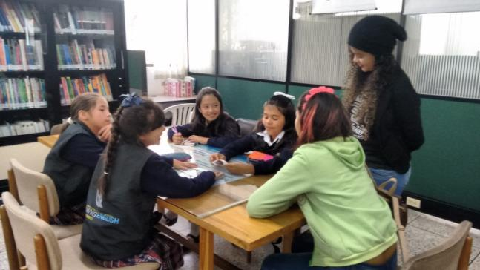

SALIDA DE CAMPO UNIVERSIDAD DE PAMPLONA. ESTUDIANTES INVESTIGADORES CON ESTUDIANTES DE INGLES UP. OCTUBRE 2015

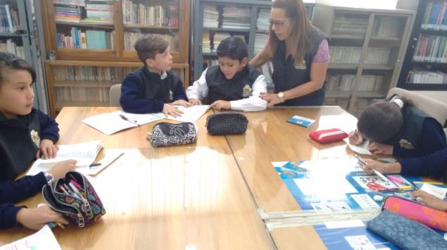

RECOLECTANDO INFORMACION ESTADO DEL ARTE, EN LA BIBLIOTECA DE LA UNIVERSIDAD DE PAMPLONA OCTUBRE 2015

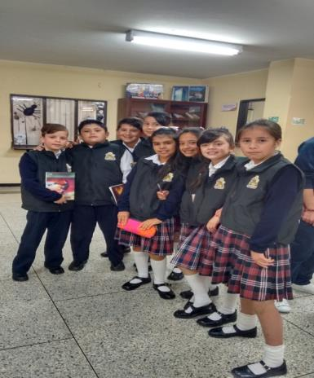

BIBLIOTECA UNIVERSIDAD DE PAMPLONA. OCTUBRE 2015
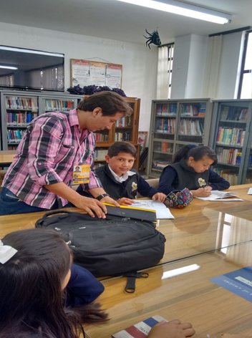

NUESTRO ASESOR, ACOMPAÑANDO EL PROCESO DE RECOLECCION ESTADO DEL ARTE UNIVERSIDAD DE PAMPLONA OCTUBRE 2015

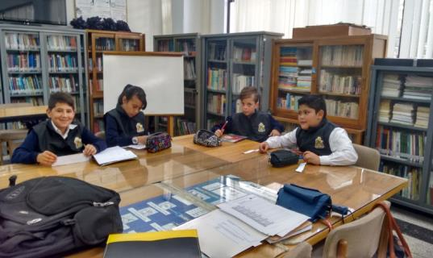

PREPARANDO LA ENTREVISTA A LOS DOCENTES UNIVERSITARIOS OCT 2015

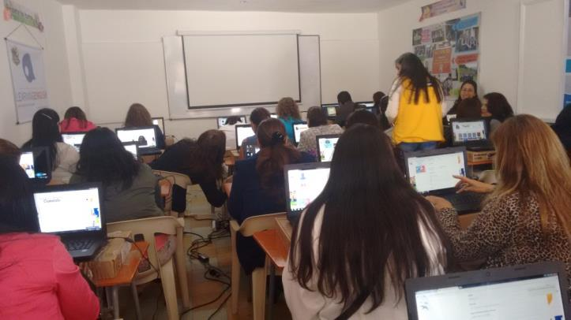
CAPACITACION DE LOS DOCENTES CON LA ASESORA DE LA CUN SEPTIEMBRE 2015

PRIMERA FERIA INSTITUCIONAL BETHLEMITAS BRIGHTON MAYO 2015

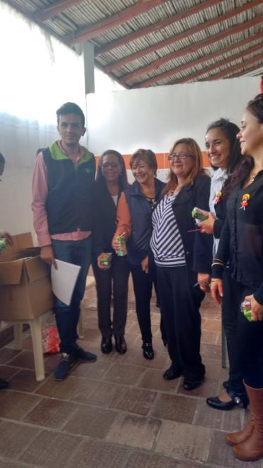

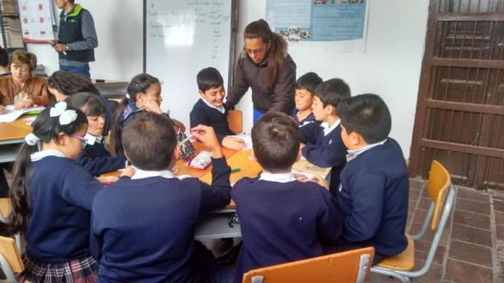
DESARROLLANDO LA BITACORA 4, 6 CON NUESTRO ASESOR JOSE MENDOZA ABRIL 2015

CAPACITACION SOBRE OVAS EN EL HOTEL CARIONGO ABRIL 2015
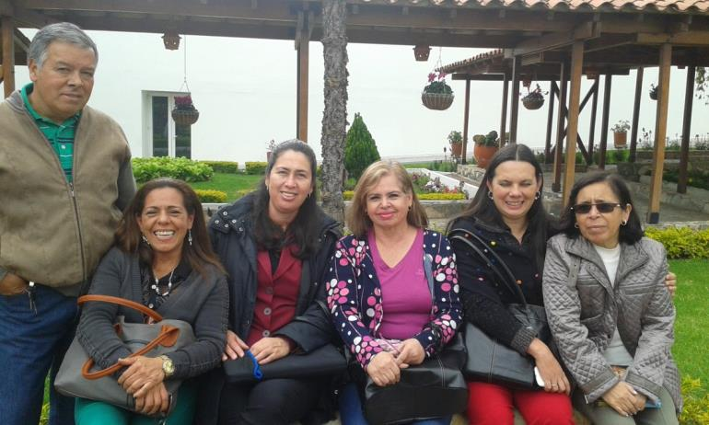

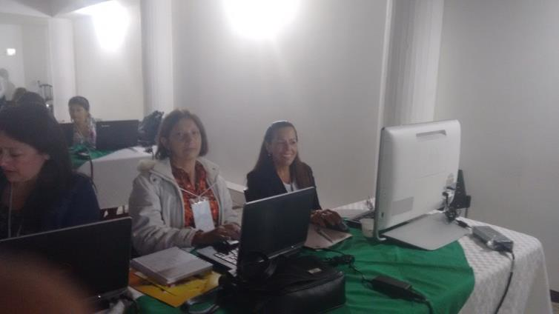
INTEGRANDO A LOS DOCENTES DE PAMPLONA Y MUNICIPIOS EN LA CAPACITACION SOBRE OVAS HOTEL CARIONGO. ABRIL 2015

